Unit 7 Happy Birthday (Lead-in and Cartoon time)
课前预习单
- Look and write. (用数词写出下列物体的数量)

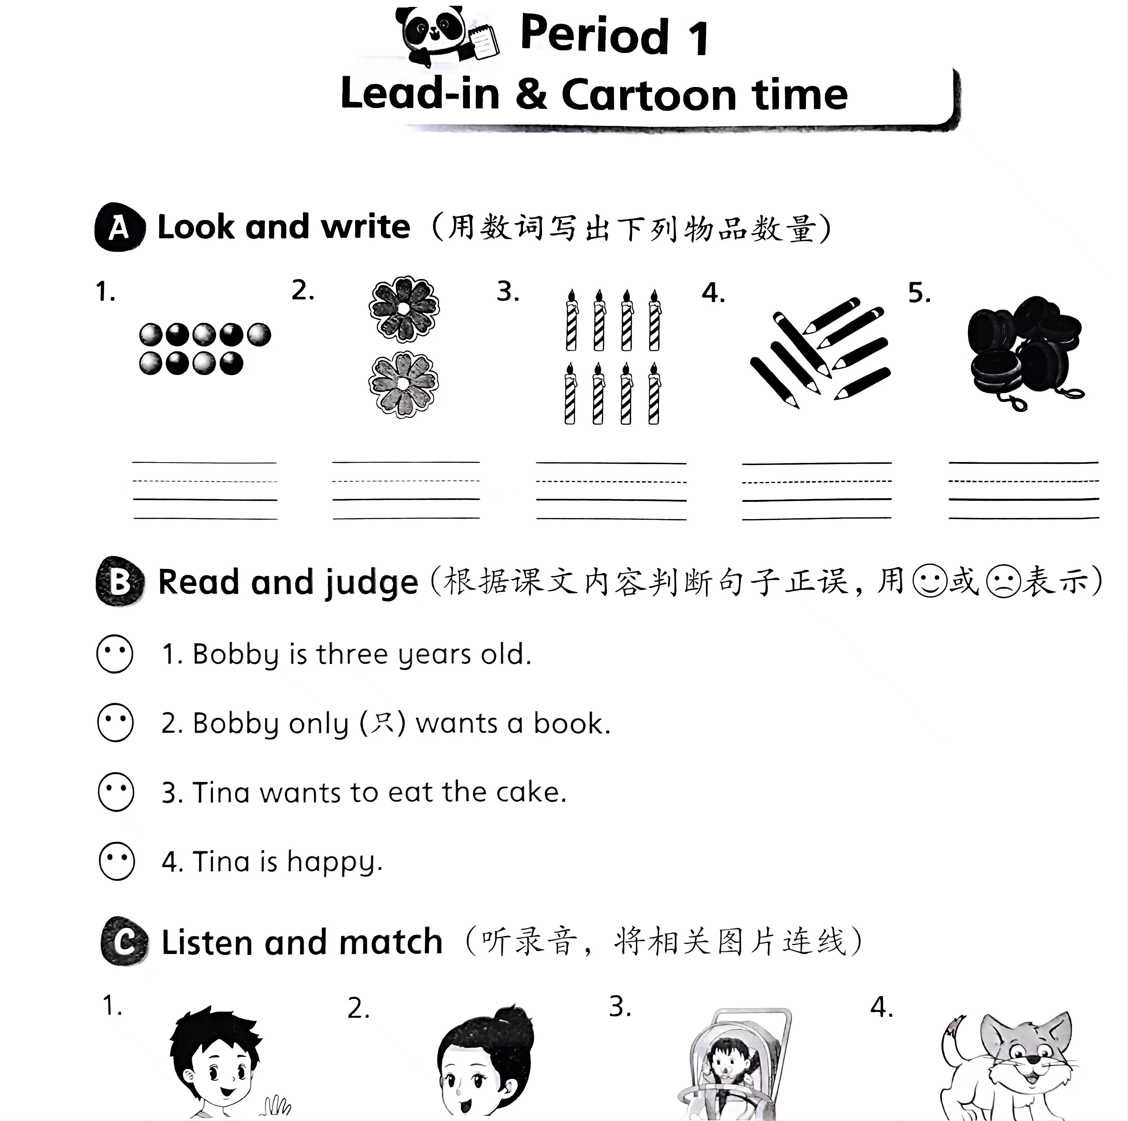
2. Try to find.在 Cartoon time 圈出字母 Uu、 Vv、Ww ，尝试朗读单词。
3. Try to understand. Whose birthday is it？（谁的生日）

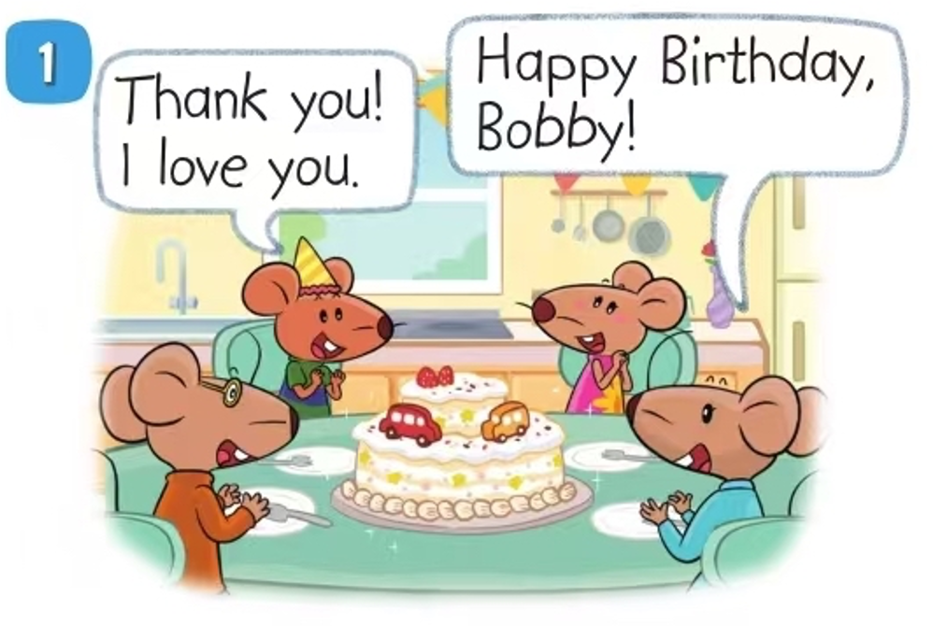
A.

B.

C..

D.


课中学习单




- Watch and tick. 看视频，打勾选择。


2. Read and judge. 根据课文内容判断句子正误。

课后作业单
Must do:

1. Read and recite the cartoon. 读、背卡通故事。

2. Preview Story time. 预习故事时间。
My name is ...
I am ...
I get a ...from ...
I like it very much.
Thank you, my...
I love you.

3. 完成课课练第一课时 D 、E 、F部分。
Choose to do:
Make a card about your favourite birthday gift.
为你最喜欢的生日礼物制作卡片。

